Tillsynsbegäran – information om höga naturvärden och fridlysta arter i avverkningsanmälan A 18987-2024 i Hässleholms kommun

Detta dokument behandlar höga naturvärden i avverkningsanmälan A 18987-2024 i Hässleholms kommun. Denna avverkningsanmälan inkom 2024-05-15 00:00:00 och omfattar 7,1 ha.

Vi begär härmed att Skogsstyrelsen fattar beslut enligt miljöbalken som säkerställer att skogens höga naturvärden bevaras samt säkerställer att EU-lagstiftning efterlevs och att artskyddsbrott förhindras. Vi önskar även ta del av de ställningstaganden och beslut som myndigheterna meddelar till följd av aktuell avverkningsanmälan och föreningens inlaga (se 34 § förvaltningslagen).

Nedan beskrivs fynd av naturvårdsarter och fridlysta arter som gjorts i det avverkningsanmälda området. I BILAGA 1 finns artfakta om fridlysta arter.

# Naturvårdsarter

I avverkningsanmälan har följande 24 naturvårdsarter hittats: ask (EN), vedlavklubba (VU), ädelkronlav (VU), bokkantlav (NT), bokvårtlav (NT), koralltaggsvamp (NT), liten lundlav (NT), orangepudrad klotterlav (NT), spillkråka (NT, §4), sydlig sotticka (NT), violettgrå porlav (NT), barkkornlav (S), bokfjädermossa (S), fällmossa (S), grov fjädermossa (S), guldlockmossa (S), gulnål (S), havstulpanlav (S), klippfrullania (S), kornig nållav (S), lönnlav (S), platt fjädermossa (S), rostfläck (S) och västlig hakmossa (S). Av dessa är 11 rödlistade. För rödlistade arter har rödlistekategorin angivits inom parentes. Arter som är signalarter enligt Skogsstyrelsen har markerats med (S). För fridlysta arter anges även paragrafen i Artskyddsförordningen som arten är fridlyst enligt.

De påträffade naturvårdsarterna är ett tydligt kvitto på att detta rör sig om en skog med höga naturvärden. I Figur 1 visas en karta över det avverkningsanmälda området, där samtliga fyndplatser för naturvårdsarter som finns registrerade på Artportalen har markerats.

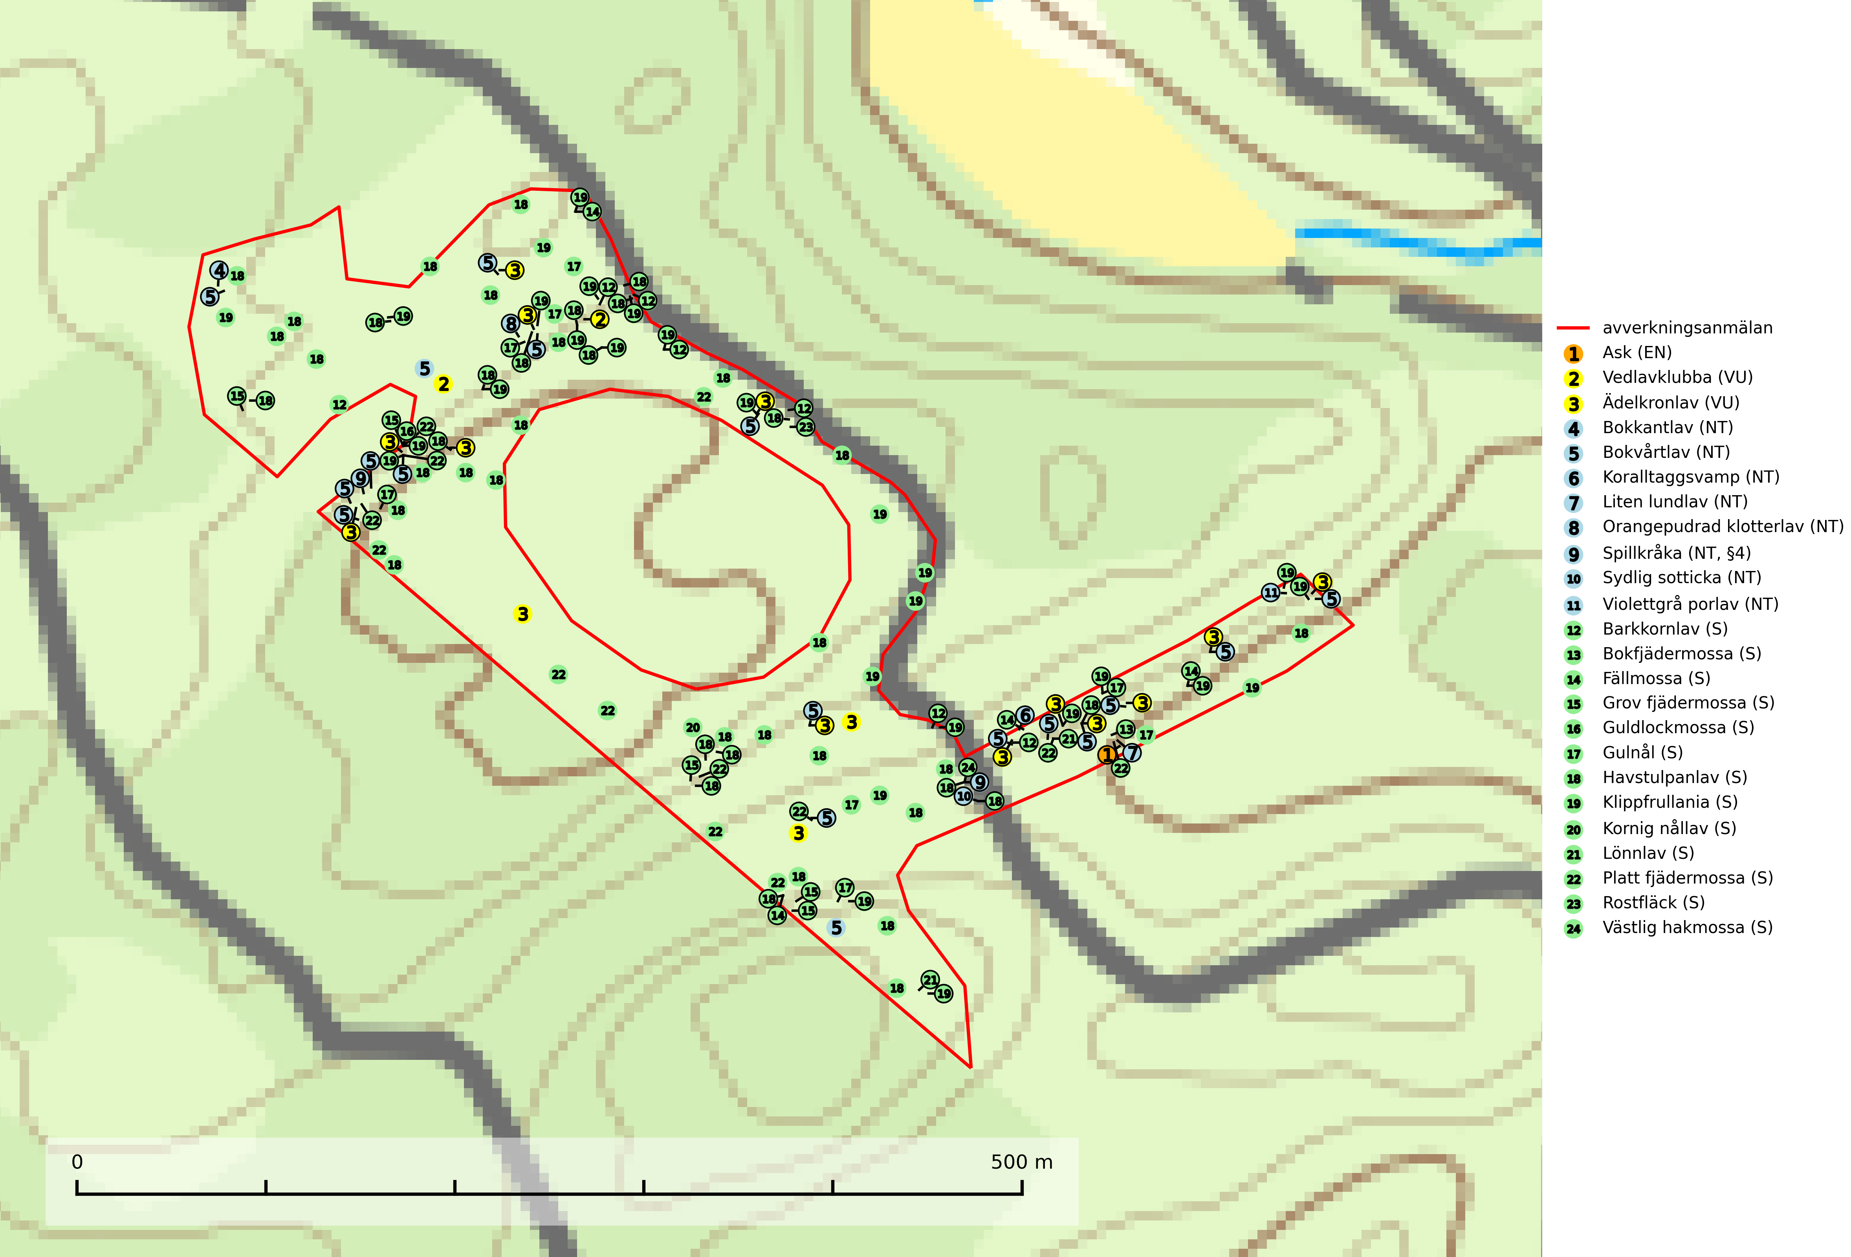

Figur 1. Fyndplatser för naturvårdsarter i det avverkningsanmälda området (röd linje). Markörer utan svart kant är placerade på fyndplatsen. Markörer med svart kant är placerade vid sidan av fyndplatsen och har ett svart streck som visar fyndplatsens exakta position. Kartans mittpunktskoordinat är N 6233673, E 427728 i SWEREF 99 TM.

**Bokfjädermossa** växer främst i sluten bokskog på grova bokstammar. Arten är placerad högst upp i Skogsstyrelsens värdepyramid för bedömning av skog med höga naturvärden och signalerar överallt skogsmiljöer med höga naturvärden. Samtliga aktuella lokaler bör skyddas mot avverkning (SLU Artdatabanken, 2024).

**Bokkantlav (NT)** är en bra signalart för gammal bokskog med höga naturvärden där det normalt finns många andra ovanliga och rödlistade arter. Den förekommer huvudsakligen i gammal skogsmark där den föredrar halvöppna till skuggiga miljöer med hög luftfuktighet. Spara äldre bokbestånd i områden med lång kontinuitet av bok (SLU Artdatabanken, 2024; Nitare & Skogsstyrelsen, 2019).

**Bokvårtlav (NT)** växer på barken av gamla bokar samt avenbok och är en bra signalart för skogsbestånd med höga naturvärden. Gamla bokskogar där laven förekommer i särskilt rikliga bestånd bör bevaras (SLU Artdatabanken, 2024; Nitare & Skogsstyrelsen, 2019).

**Fällmossa** indikerar i stort sett alltid områden med höga naturvärden, skog med lång kontinuitet, gamla träd, hög luftfuktighet och stabila förhållanden. Sporkapslar finnar man enbart på extra skyddsvärda lokaler (Nitare & Skogsstyrelsen, 2019).

**Grov fjädermossa** påträffas i gammal ädellövskog och på kalkrika bergväggar i äldre barrskog. Arten är placerad högst upp i Skogsstyrelsens värdepyramid för bedömning av skog med höga naturvärden och visar på lokaler som haft lång trädkontinuitet och stabilt mikroklimat (Nitare & Skogsstyrelsen, 2019).

**Havstulpanlav** är en mycket bra signalart som överallt indikerar skogsbestånd med höga naturvärden. Den växer främst på barken av lövträd i gamla, skuggiga och fuktiga skogsmiljöer, men förekommer relativt ofta även på äldre gran i sumpskog (Nitare & Skogsstyrelsen, 2019).

**Koralltaggsvamp (NT)** är i hela landet en mycket bra signalart som nästan enbart påträffas i skogsområden med höga naturvärden. Arten hotas av brist på död ved. Ingrepp som innebär att lågor och döda eller skadade träd tas bort missgynnar arten. En slutavverkning, skoglig gallring eller annat uttag av virke på växtplatsen som ger ett förändrat lokalklimat innebär ett direkt hot liksom överföring av lövskog till barrskog (SLU Artdatabanken, 2024; Nitare & Skogsstyrelsen, 2019).

**Kornig nållav** förekommer i skuggiga miljöer med hög luftfuktighet och påträffas främst i gamla skogar eller på gamla träd. Den signalerar höga naturvärden och på lokalerna finns ofta flera ovanliga och rödlistade arter (SLU Artdatabanken, 2024; Nitare & Skogsstyrelsen, 2019).

**Vedlavklubba (VU)** är en sällsynt art som växer på lågor av lövträd, helst asp och bok. Den förekommer huvudsakligen i skogsmiljöer med rik tillgång på grov död och ved, oftast i skogar med hög luftfuktighet som inte har kalavverkats. Svampen är sannolikt mycket känslig för all form av avverkning eller dränering som medför att växtplatsen får ett torrare mikroklimat (SLU Artdatabanken, 2024; Nitare & Skogsstyrelsen, 2019).

**Ädelkronlav (VU)** är en mycket sällsynt, suboceanisk art som förekommer i gamla och fuktiga ädellövskogar i halvöppna eller slutna miljöer, helst gammal bokskog. Många växtplatser är belägna i bergbranter, raviner eller bäckdalar och ofta nära vatten. Arten är placerad högst upp i Skogsstyrelsens värdepyramid för bedömning av skog med höga naturvärden och finns bara i områden med särskilt höga naturvärden. Arten försvinner eller missgynnas starkt vid all form av avverkning på eller i direkt anslutning till lokalerna (Nitare & Skogsstyrelsen, 2019).

# Fridlysta arter

Följande fridlysta arter har sina livsmiljöer och växtplatser i den avverkningsanmälda skogen: spillkråka (NT, §4).

Observera att medlemsländerna är skyldiga att agera i enlighet med EU:s fågeldirektiv där det uttryckligen står att direktivet gäller för fåglar samt för deras ägg, bon och **livsmiljöer** (artikel 1). Vidare att de åtgärder som vidtas inte får leda till en försämring av den nuvarande situationen beträffande bevarandet av de fågelarter som avses i artikel 1 (artikel 13). Fågeldirektivet är styrande för tillsynsansvariga myndigheters ärendehantering, ställningstaganden och beslutsfattande.

**Spillkråka (NT, §4)** är rödlistad som nära hotad och ingår i bilaga 1 i EU:s fågeldirektiv. Den minskar i population på grund av minskad tillgång på lämpliga bo- och födoträd och minskad födotillgång. Spillkråkans minskningstakt har uppgått till 19 (24–10) % under de senaste 15 åren. Minskningstakten för den svenska populationen bedöms vara nära gränsvärdet för Sårbar (VU) (A2bc). Skogsbruk med korta omloppstider och täta, homogena ungskogar utgör det största hotet, (SLU Artdatabanken, 2023).

I BILAGA 1 finns mer detaljerad information om ekologi samt krav på livsmiljö hos fridlysta arter.

BILAGA 1 – Fridlysta arter

# Spillkråka – ekologi samt krav på livsmiljön

Spillkråka (NT) är rödlistad som nära hotad, fridlyst enligt §4 Artskyddsförordningen och ingår i bilaga 1 i EU:s fågeldirektiv. Spillkråka lever i både barr- och blandskog liksom i ren lövskog. De tätaste populationerna tenderar att finnas i äldre, variationsrik blandskog med gott om död ved och gamla träd.

Varje par utnyttjar 400–1000 hektar skog beroende på skogens kvalitet. En minskning av populationen pågår på grund av minskad tillgång på lämpliga bo- och födoträd och minskad födotillgång. Spillkråkans minskningstakt har uppgått till 19 (24–10) % under de senaste 15 åren. Minskningstakten för den svenska populationen bedöms vara nära gränsvärdet för Sårbar (VU) (A2bc). Skogsbruk med korta omloppstider och täta, homogena ungskogar utgör det största hotet (Artdatabanken 2023).

## Referenser – spillkråka

SLU Artdatabanken, 2021. *Artfaktablad. Naturvård – artfakta.* SLU Artdatabanken, Uppsala